必考点1:消防控制室设备识别
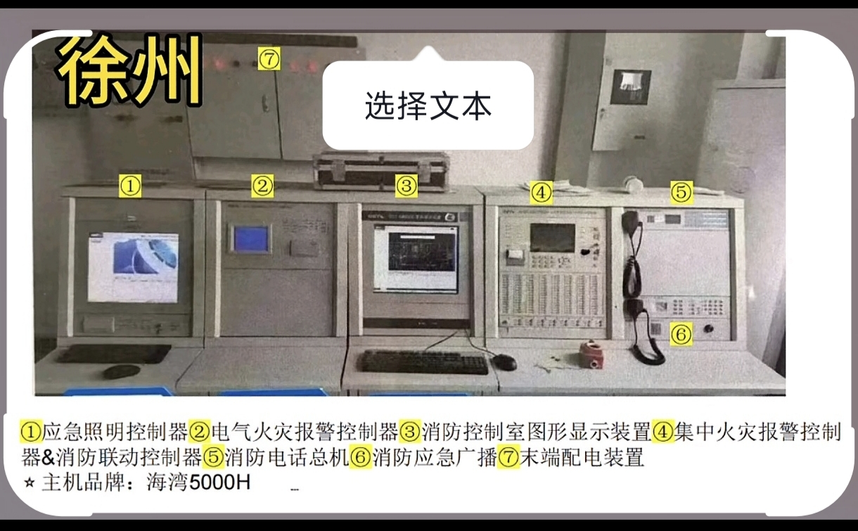
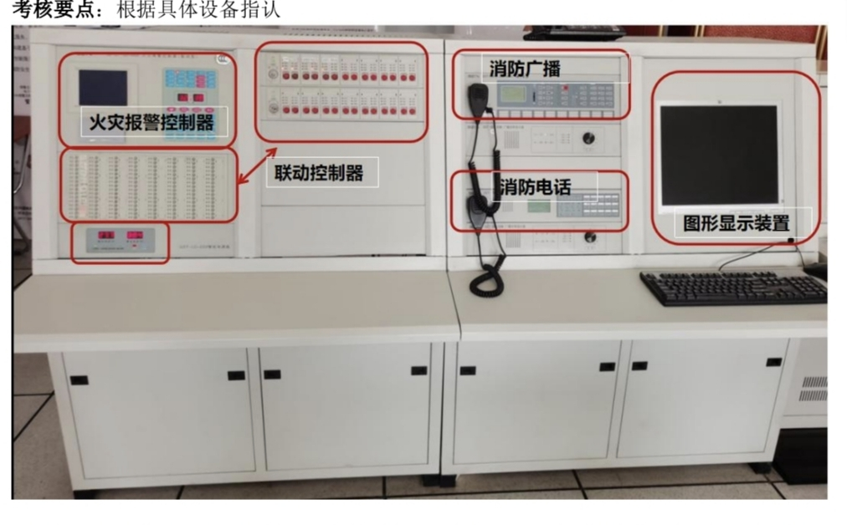
总线盘

多线盘
必考点2:火灾自动报警系统控制器的电源工作状态检查
答：通过指示灯及屏幕查看状态：
1.主电工作，备电故障
2. 主电故障，备电工作
3.主电工作，备电充电
必考点3:火灾自动报警系统工作状态判断★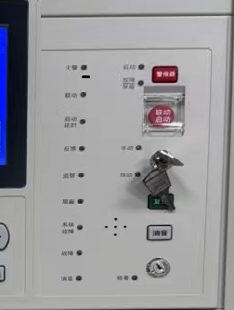
答：查看指示灯是否点亮，说明其状态(当前火警灯点亮，处于火警状态。当前故障灯熄灭，未处于故障状态)1火警2故障3自检4监管5屏蔽6联动
必考点4:火灾报警控制器(联动型)的火警、联动、监管、隔离和故障报警信号区分
答：1.火灾报警信号发生时，火警灯亮红色，主机发出类似消防车的声音;
2.故障报警信号发生时，故障灯亮黄色，主机发出类似救护车的声音；
3.监管报警信号发生时，监管灯亮红色，主机发出类似警车的声音；
4.隔离（屏蔽）信号发生时，屏蔽灯亮黄色，主机不发出声音；
5.联动信号发生时，联动灯亮红色，主机发出“嘀嘀”的声音。
必考点5:报警信息查看及报警部位确定★
数字 2“查询”→1“设备信息查 询”、“确认”→1“按照回路查询”(点数字键 2 或 3)、“确认” → 查看设备总数 → 点上或下按键移动光标并“确认”可查看设备回路号、地址号。操作完毕后按“取消”按键返回报警界面。
必考点6:电气火灾监控系统工作状态判断及报警信息查看
答：1.判断电源状态（查看主备电指示灯是否点亮）
2.查看有无报警信息（查看报警指示灯是否点亮并查看位置）
3.查看有无故障信息，并查看类别（查看故障指示灯是否点亮并查看位置、类型）
必考点7:可燃气体探测报警系统工作状态判断及报警信息查看
答：1.判断电源状态（查看主备电指示灯是否点亮）
2.查看有无报警信息（查看报警指示灯是否点亮并查看位置）
3.查看有无故障信息，并查看类别（查看故障指示灯是否点亮并查看位置、类型）
必考点8:消防设备末端配电装置工作状态判断★
答：1.根据电源指示灯查看主备电是否点亮说出他们状态
2.带上防护手套打开箱体查看双电源转换开关是否处于正常状态（正常状态是自动N常用R是备用）
必考点9:自动喷水灭火系统工作状态判断★
1.检查消防供水系统设施组件是否齐全和外观是否完整。供水设施组成有高位消防水箱，消防水池，喷淋水泵(消防水泵)，一用一备，喷淋泵组电器控制柜，增稳压设施，消防水泵接合器。
2.检查消防供水系统各个阀门启闭状态是否正常。
消防水池进水控制阀应常开状态，是开启状态，正常;消防水池出水控制阀应常开状态，是开启状态，正常;喷淋水泵(消防水泵)出水管阀门应常开状态，(两个阀门宜采用明杆闸阀)，是常开状态，正常。
3.查看喷淋水泵电气控制柜应该处于自动状态，核对液位计高度，查看出水量;读数:核对稳压罐压力，读数和电接点压力表，读数。(当前压力，启泵压力，停泵压力)。
二 判断湿式报警阀组工作状态:
1.检查湿式报警阀组的组件是否齐全和外观是否完整。组件包括水力警铃压力开关，延迟器，湿式报警阀，压力表等组件。
2.检查湿式报警阀组的阀门启闭状态是否正常，
报警管路控制阀应是常开状态，是开启状态，正常:泄水阀应是常闭状态，是关闭状态，正常;
警铃试验阀应是常闭状态，是关闭状态，正常
供水侧信号蝶阀应常开状态(0关闭-100开启)已开启，正常，
系统侧信号蝶阀应常开状态(0关闭-100开启)已开启，正常，
测试未端试水装置的功能操作:
末端试水装置组成由压力表，试水阀，试水接头组成。
2.功能操作:先查看喷淋泵组电器控制柜应处在自动状态，打开试水阀，查看压力表压力不低于0.05Mpa，水流指示器动作，湿式报警阀动作，压力开关动作，水力警铃动作，喷淋水泵(消防水泵)是否在5分钟内自动开启，检查完毕后，将电器控制柜调至手动状态，停止水泵，关闭试水阀，复位火灾报警控制器，再将电器控制柜调回自动状态。
必考点10:防烟排烟系统工作状态判断★
1.防烟系统包括机械加压送风系统，送风管道，送风口，风机控制柜，组件齐全，外观完整:
2.风机控制柜应处于自动状态，当前是自动状态;
3.打开常闭送风口盖板，拉动拉环开启送风口，通过手柄复位。
(必考)排烟系统工作判断
1.排烟系统包括排烟风机，排烟管道，排烟防火阀，排烟口，风机控制柜组件齐全，外观完整:
2.风机控制柜应处于自动状态，当前是自动状态;
3.排烟防火阀应处于常开状态，当前处于开启状态:
4.排烟口能否操作复位:通过执行机构的拨钮开启排烟口，使用内六角旋转复位1，再旋转复位2进行复位。
(必考)操作机械防烟系统
1.消防联动控制器状态设为自动状态，风机控制柜设为自动状态;
2.手动打开常闭式送风口，送风机自动启动;
3.消防联动控制器查看是否收到送风机启动反馈信号:
4.将风机控制柜切换到手动状态，停止送风机:
5.复位常闭式送风口，复位消防联动控制器，风机控制柜恢复自动状态，
(必考)操作机械排烟系统
1.消防联动控制器状态设为自动状态，风机控制柜设为自动状态:
2.手动打开排烟口，排烟窗，挡烟垂壁，排烟风机自动启动:
3消防联动控制器查看是否收到排烟风机启动反馈信号:
4.将风机控制柜切换到手动状态，停止排烟风机:
5.复位排烟口，排烟窗，挡烟垂壁，复位消防联动控制柜，风机控制柜恢复自动状态。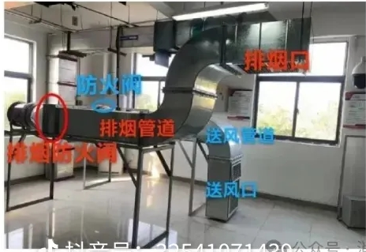

必考点11:火灾报警控制器(联动型)手动自动状态切换★
答：根据指示灯屏幕查看火灾报警控制器当前属于什么状态，转动钥匙打到要求的状态，
必考点12:现场消防设备工作状态判别★
- 查看火灾报警控制器连接现场设备总数
- 查看现场设备某个设备地址号回路号
- 查看现场设备某个设备的工作状态

抽考点1:历史信息查询
抽考点2:总线式消防联动控制器的手动操作★
首先报主机打到手动允许，然后找到需要操作的按键，启动操作，观察灯光，查看状态
抽考点3:消防联动控制器直接手动控制单元操作★
首先报主机打到手动允许，然后找到需要操作的按键，启动操作，观察灯光，查看状态
抽考点4:线型火灾探测器的火警和故障报警功能测试
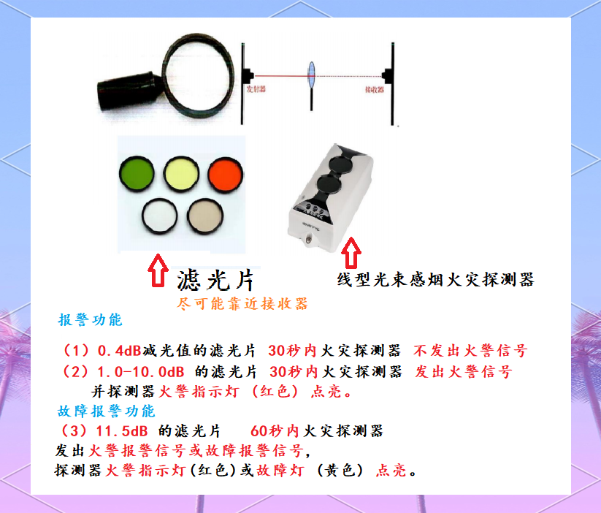
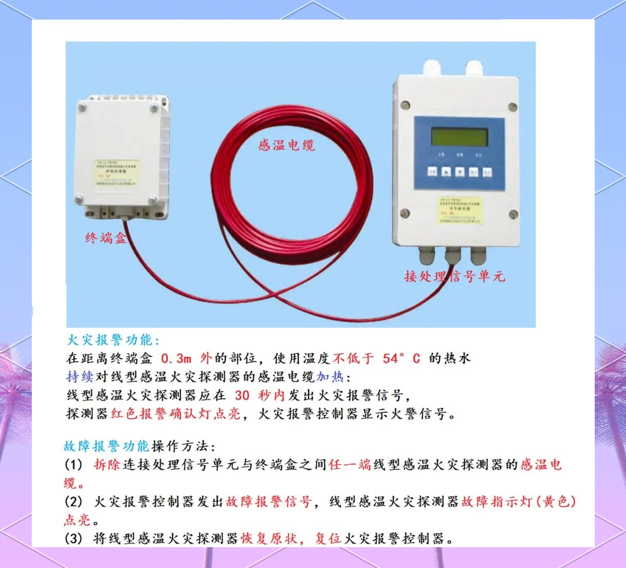
抽考点5:火灾显示盘功能测试
自检操作：先确认是否处在正常状态（火警状态下无法自检），先按“自检键”，“自检”与“节电”同时按，“节电”再按“自检键”
抽考点6:自动喷水灭火系统类型区分
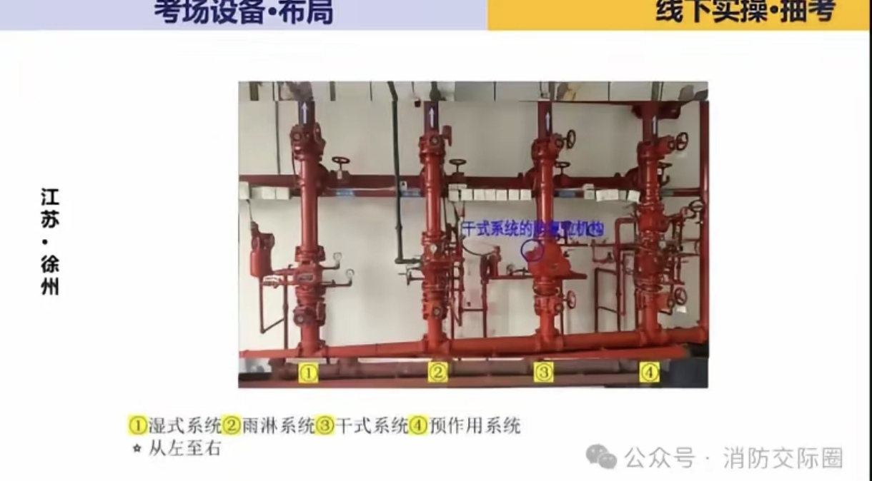
2、喷头识别：橙色57、红色68、黄色79、绿色97、蓝色141、紫色182、黑色227。
直立型喷头、下垂型喷头、边墙型喷头、普通。按结构：易容元件、玻璃珠
K 快速响应 T特殊喷头 不带字母标准喷头。
抽考点7:自动喷水灭火系统电气控制柜操作★
1、识别控制柜的状态，亮灯的、手/自动状态、有无故障、左1主2备，右2主1备、机械应急旋钮。
2、切换手/自动、左手动、右自动
3、主/备电切换、N常用电源指示灯点亮，手自动开关转换为手动，手动切换，恢复到常用电源，手自动开关转换为自动，切断一路电源，电源能自动投入到备电，恢复主电源。
4、自动转换主备泵，打开末端试水装置，压力开关动作，触发泵的运行，运行中切断主泵电源，查看备泵投入工作情况
5、手动启停泵组，查看运转是否正常，长时间启泵应打开试水管路阀门。
6、手/自动转为手动，手动停止消防泵、手/自动转为自动状态
7、填写《建筑消防设施巡查记录表》
抽考点8:增(稳)压泵组电气控制柜操作
1、判断增(稳)压泵组电气控制柜所处工作状态
2、切换“手动-自动”转换开关
3、切换“主泵-备泵”转换开关
4、切换“主电-备电”转换开关
5将双电源转换开关切换为自动运行模式
6.切断主电源，查看备用电源投入运行情况
7、切换消防泵组电气控制柜至“自动”运行模式
8、调整电接点压力表，查看稳压泵启动情况
9、在增(稳)压泵组电气控制柜上手动启动和停止稳压泵
10、将增(稳)压泵组电气控制柜恢复自动状态
抽考点9:消防电话操作
1、主机呼叫分机，拿起话筒输入密码（11111），按分机号，按接通键。
2、分机呼叫主机，摘下分机电话手柄直接呼叫
3、电话插孔呼叫主机，插孔电话插入插孔呼叫
4、填写《建筑消防设施巡查记录表》
抽考点10:消防应急广播操作★
1、如何用SD卡录制疏散指令音频文件
1.确保消防应急广播系统处于正常工作状态，主机绿色工作状态灯常亮
2.在计算机中将要导入的文件复制在SD卡根目录下
3.将SD卡插入应急广播主机SD卡槽中，按下“文件导入”按镫，设备自行导入文件。
4.进度条读满返回待机界面，文件导入完毕。
2、如何用话简录制疏散指令音顿文件
1.确保消防应急广播系统处于正常工作状态，主机绿色工作状态灯常亮
2.拿起主机上的话筒，按下话简开关键，话简工作指示灯点亮，
3.按下“文件导入”按键，话简录音开始。
4.按下停止键或松开话筒的开关，退出话简预录音模式，此时应急广播播放的音频文件为话简录制的内容。
1、如何用消防应急广播播放疏散指令
1.按下“应急”按键，启动应急广播播音模式
2.应急广播主机显示屏显示“应急广播模式”及广播分区，“应急”按键红色指示灯点亮
2、如何用消防话简广播播放紧急事项?
1.拿起主机上的话筒，按下话简开关键，话简工作指示灯点亮，
2.对着话简的正面，按所选的广播分区进行紧急事项广播;松开话筒开关按键，系统自动返回播音前的状态
抽考点11:防烟排烟系统操作★
火灾报警控制器自动状态，排烟风机控制柜自动状态，排烟防火阀开启状态，降下挡烟垂壁、打开排烟窗，远程执行机构打开排烟口，等待风机启动，观察运行启动灯点亮并看主机有启动反馈灯点亮启动成功。打到手动停风机复位挡烟垂壁、自动排烟窗、远程执行机构复位排烟口，复位主机，最后风机控制柜打成自动状态。
抽考点12:防火卷帘操作★
1、检查确认各系统处于完好有效状态
2、控制器手动允许状态，现场手动控制盒、有专用钥匙，上升、停止、下降、观察卷帘动作情况。
3、操作手链控制卷帘门上升、下降。
4、操作手动速放装置下降
5、控制器手动运行状态，总线盘启动防护卷帘
6、防火卷帘有几种控制方式：现场手动、手链控制、手动速放装置、熔断器、自动、手动状态下远程。
7、填写《建筑消防设施巡查记录表》
抽考点13:防火门操作★
1、防火门监控器主备电切换，查看控制器是否正常运行。
2、防火门监控器手/自动切换：点击用户设置，按下启动设置、按上下键选择、按确认。
3、防火门监控器自检、消音、复位
4、现场手动、消防控制室手动关闭常开防火门：按下释放开关，主机收到防火门关闭的反馈。
5、复位：先复位防火门锁舌再推开防火门、主机复位。
6、填写《建筑消防设施巡查记录表》
抽考点14:应急照明控制器操作
1、应急照明控制器、应急照明配电箱、火灾报警控制器、消防联动控制器连接处于正常监视状态
2、检查应急照明控制器连接设备线路是否正确，无问题后接通电源
3、断开主电开关，控制器进入应急启动状态，显示主电故障，断开备电，备电灯故障
4、控制器自检
5、自动应急启动，按1个手报或吹1个烟感，查看自启动情况，反馈情况
6、手动应急启动，按强启按钮，查看启动、反馈情况，火灾报警控制器复位，再复位应急照明控制器
7、填写《建筑消防设施巡查记录表》
抽考点15:电梯紧急迫降操作
1、 有几种迫降功能，现场手动控制盒，手动速放装置，熔断器，消防主机总线盘，消防联动触发
2、打开电梯迫降按钮保护罩，按下按钮、进入消防工作状态，电梯开门待用
3、查看控制器有无反馈信号
4、迫降按钮复位，控制器复位
5、填写《建筑消防设施巡查记录表》
抽考点16:线型感烟、感温火灾探测器保养
1、确认线型感烟火灾探测器、线型感温火灾探测器与火灾报警控制器连接正确，并接通电源，系统处于正常监视状态。
2、选减光率为1-10db的减光片遮挡探测器光路中近可能靠近接收器，秒表计时30秒内报火警。
3、选减光率为11.5db的减光片遮挡探测器光路中近可能靠近接收器，秒表计时30秒内主机报故障或火警。
1、使用不低于54度的热水在距终端盒0.3米处感温电缆持续加热，用秒表计时，探测器应在30秒内发出火警信号。
2、拆除连接处信号单元与终端盒任一端线路，30秒内探测器报故障。
3、恢复探测器正常状态，控制器复位。
4、填写《建筑消防设施巡查记录表》
抽考点17:电气火灾监控器和可燃气体报警控制器保养
1、切断电气火灾监控器和可燃气体报警控制器的主、备电源
2、用小毛刷等工具清扫机柜设备空隙和线材上的灰尘及杂质
3、用抹布将柜内设备和线材、柜壳外表面指示灯及显示屏清洁干净，确保表明无污迹
4、检查线路接头处有无氧化或锈蚀痕迹并加以处理
5、保养结束后，给监控器和控制器送电、锁闭箱门，恢复原状
6、填写《建筑消防设施保养记录表》
抽考点18:湿式、干式自动喷水灭火系统保养★
1、阀门保养：系统上所有控制阀门外观完好无渗漏，启闭功能工常，状态正确，标识清晰，铅封，锁链完好、阀门井无积水和杂物。
2、管道保养：管道及附件外观应完好无损伤，管道连接处应无渗漏 锈蚀，管道漆面或颜色是否正确，无脱落，系统水流方向表示应清晰，支架、吊架完好无变形，过滤器状态完好。
3、报警阀组保养：报警阀组外观完好，标识清晰，阀组组件应齐全无损伤、锈蚀和渗漏,阀瓣密封垫应无损伤，阀座平整完好，报警孔无堵塞，阀前、阀后压力表指示正常，测试，报警阀、延迟器、压力开关、水力警铃应动作正常。
4、干式系统的充气设备、排气装置及其控制外观标识无磨损，压力显示正常，补气功能正常
5、水流指示器外观完好，标识明显，水流指示器的功能应完好
6、末端试水装置，外观应完好，无锈蚀，渗漏
7、压力表铅封完好，表盘，指针无损伤
8、末端试水装置功能测试正常。
9、填写《建筑消防设施保养记录表》
抽考点19:消防设备末端配电装置保养
1、切断消防设备末端配电装置电源
2、清扫装置内设备和线材、清洁指示灯和显示屏
3、检查线路接头处有无氧化或锈蚀痕迹并加以处理
4、消防设备末端配电装置送电、锁闭配电装置箱
5）、填写《建筑消防设施保养记录表》
抽考点20:消防电话系统保养
1、使用吸尘器清洁的干软布进行消防电话系统外观检查
保养
2、使用工具进行消防电话系统接线检查保养
3、进行呼叫、通话及总机自检、消音、复位等功能检查
4、保养完成后，对消防电话总机进行复位和自检，等待2min后观察主机是否处于正常监视状态
5、填写《建筑消防设施保养记录表》
抽考点21:消防应急广播系统保养★
1、使用吸尘器、清洁的干软布进行消防应急广播系统外观检查保养
2、使用工具进行消防应急广播系统接线检查保养
3、手动启动广播，监听扬声器有声音输出，语音清晰，用声级计测量声压级，扬声器正前方3m处，声压级不应小于65dB。
4、自动状态下测试广播与火灾声警报交替循环播放功能
5、保养完成后，对消防应急广播系统进行复位和自检，等待2min后观察其是否处于正常监视状态
6、填写《建筑消防设施保养记录表》
抽考点22:消防电梯挡水、排水设施保养
1、检查挡水漫坡高度要求（消防电梯前室如设有挡水漫坡，应无破损，高度为4-5cm）
2、检查排水井容积要求（排水井的容量不应小于2立方米）
3、检查排水泵流量要求（排水泵的排水量不应小于10L/S)
4、填写《建筑消防设施保养记录表》
抽考点23:消防应急照明和疏散指示系统控制器保养
1、进行应急照明控制器外观、稳定性及接线的检查
2）自检功能测试，按下自检键，应能对本机及面板上的所有指示灯、显示屏音响器件进行功能检查。
3）、消音、故障报警功能测试，模拟触发故障报警，控制器应发出故障声、光信号，指示故障部位，按下消音”键，应能够消除报警声。
4、一键启动功能测试，手动操作一键启动按钮，控制器应立即发出手动应急启动信号，发出启动的声，光信号，并显示启动时间和记录系统应急启动类型。
5、主、备电的自动转换功能测试时，灯具采用集中电源供电的，应能手动控制集中电源转入蓄电池电源输出；灯具采用自带蓄电池供电的，应能手动控制应急照明配电箱切断电源输出。
6）、填写《建筑消防设施保养记录表》
抽考点24:防(排)烟风机保养★
1、检查风机启停功能，手动开启风机，风机应正常运转平稳、无异常振动与声响，在消防控制室手动控制风机的启动停止，风机的启动、停止状态信号应能反馈到消防控制室。
2、检查指示灯及电压、电流表工作是否正常
3、检查风机各部件运转有无异常振动或声响
4、检查调节阀的机械开闭动作、开启角度标志
5、填写《建筑消防设施保养记录表》
抽考点25:消防增(稳)压设施保养
1、进行工作环境检查，及时进行清扫、清理和维修
2、查看增稳压设施组件是否齐全，查看外观和标识情况，做好外观保洁、除锈、补漆工作
3、直看法兰及管道连接处有无渗漏，各阀门启闭功能和状态是否正常
4、观察稳压泵自动启停和运转情况是否正常
5、填写《建筑消防设施保养记录表》
抽考点26:消火栓系统统管道、阀门和消火栓箱保养

